Documento técnico para proyectos de Diseño de Software

Documento de Propuesta de Diseño de Software I, II y III

VIDEO RECORDING

###### AUTORES:

MAYERLIS PAOLA BRUNO AGUIRRE CESAR LUIS BRICEÑO OJEDA YERSON DAVID MORENO ZAPATA JOSE FERNANDO ÁLVAREZ ORTEGA ARTURO JOSE FLOREZ CAUSIL.

###### TUTOR:

ALEXANDER ENRRIQUE TOSCANO RICARDO.

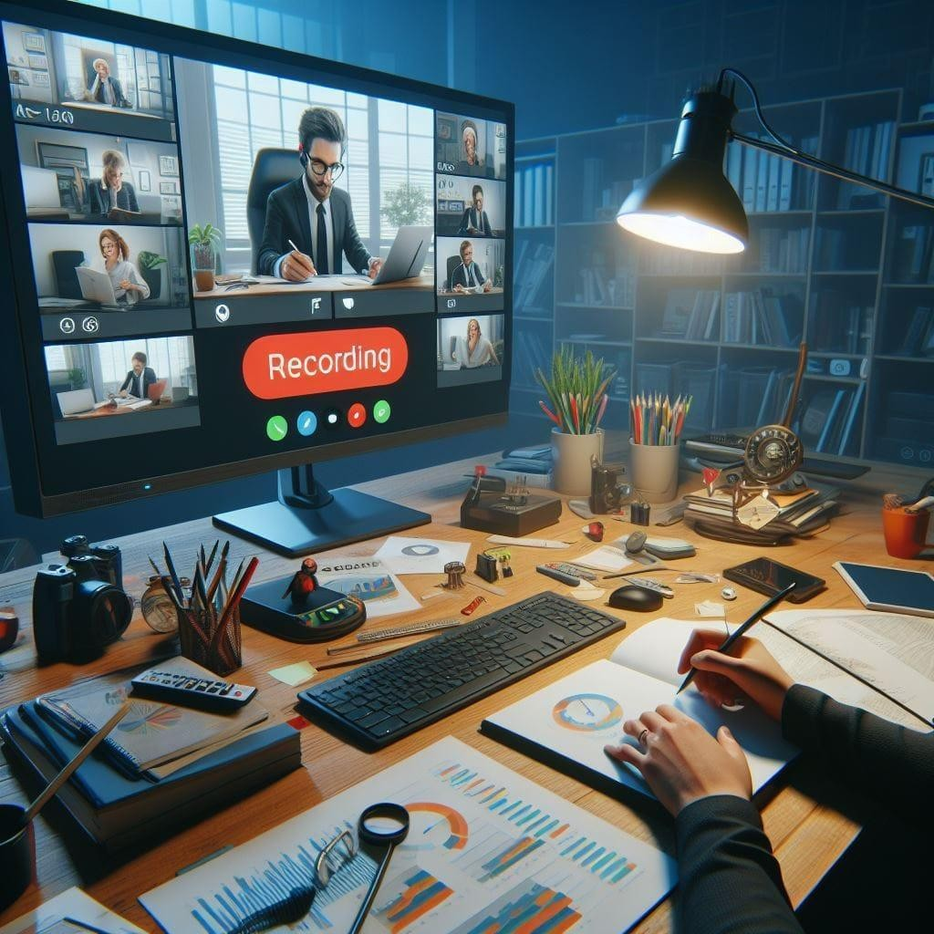

BREVE RESEÑA

Diseñar un componente para la plataforma administradora de contenidos que se encargue de grabar pantalla, permitiendo la grabación de esta misma por completo o de una región en

específico según la necesidad del usuario ofreciendo diferentes resoluciones y calidades de vídeo con la posibilidad de grabar audio del sistema o del micrófono local almacenando las grabaciones en un formato de video compatible (MP4, AVI, etc.). Organizando las grabaciones por fecha y hora o nombres de archivo Ofreciendo opciones para compartir las grabaciones por correo electrónico, plataformas en la nube o enlaces directos, implementando herramientas básicas de edición como cortar, unir y eliminar partes de las grabaciones. Dando opción de

añadir títulos, créditos y marcas de agua a las grabaciones.

Ofreciendo opciones para ajustar el brillo, contraste y volumen de las grabaciones y botones de fácil acceso para iniciar, detener y pausar la grabación.

Mostrar información detallada como el tiempo real de la duración de la grabación, la fecha (hora, día, mes, año), el peso del archivo, el formato y el espacio disponible en disco.

Permitiendo la configuración de las opciones de grabación antes de iniciar el proceso.

ETAPA 1 DISEÑO DE LA APLICACIÓN Y ANÁLISIS DE REQUISITOS 5

INTRODUCCIÓN 5

PROPÓSITO DEL DOCUMENTO 5

ALCANCE DEL PROYECTO 5

DEFINICIONES Y ACRÓNIMOS 5

DESCRIPCIÓN GENERAL 5

OBJETIVOS DEL SISTEMA 5

FUNCIONALIDAD GENERAL 5

USUARIOS DEL SISTEMA 5

RESTRICCIONES 5

REQUISITOS FUNCIONALES 5

CASOS DE USO 5

DESCRIPCIÓN DETALLADA DE CADA CASO DE USO 5

DIAGRAMAS DE FLUJO DE CASOS DE USO 5

PRIORIDAD DE REQUISITOS 5

REQUISITOS NO FUNCIONALES 5

REQUISITOS DE DESEMPEÑO 5

REQUISITOS DE SEGURIDAD 6

REQUISITOS DE USABILIDAD 6

REQUISITOS DE ESCALABILIDAD 6

MODELADO E/R 6

DIAGRAMA DE ENTIDAD-RELACIÓN 6

DESCRIPCIÓN DE ENTIDADES Y RELACIONES 6

REGLAS DE INTEGRIDAD 6

ANEXOS (SI ES NECESARIO) 6

DIAGRAMAS ADICIONALES 6

REFERENCIAS 6

ETAPA 2: PERSISTENCIA DE DATOS CON BACKEND 7

INTRODUCCIÓN 7

PROPÓSITO DE LA ETAPA 7

ALCANCE DE LA ETAPA 7

DEFINICIONES Y ACRÓNIMOS 7

DISEÑO DE LA ARQUITECTURA DE BACKEND 7

DESCRIPCIÓN DE LA ARQUITECTURA PROPUESTA 7

COMPONENTES DEL BACKEND 7

DIAGRAMAS DE ARQUITECTURA 7

ELECCIÓN DE LA BASE DE DATOS 7

EVALUACIÓN DE OPCIONES (SQL O NOSQL) 7

JUSTIFICACIÓN DE LA ELECCIÓN 7

DISEÑO DE ESQUEMA DE BASE DE DATOS 7

IMPLEMENTACIÓN DEL BACKEND 7

ELECCIÓN DEL LENGUAJE DE PROGRAMACIÓN 7

CREACIÓN DE LA LÓGICA DE NEGOCIO 7

DESARROLLO DE ENDPOINTS Y APIS 7

AUTENTICACIÓN Y AUTORIZACIÓN 7

CONEXIÓN A LA BASE DE DATOS 8

CONFIGURACIÓN DE LA CONEXIÓN 8

DESARROLLO DE OPERACIONES CRUD 8

MANEJO DE TRANSACCIONES 8

PRUEBAS DEL BACKEND 8

DISEÑO DE CASOS DE PRUEBA 8

EJECUCIÓN DE PRUEBAS UNITARIAS Y DE INTEGRACIÓN 8

MANEJO DE ERRORES Y EXCEPCIONES 8

ETAPA 3: CONSUMO DE DATOS Y DESARROLLO FRONTEND 9

INTRODUCCIÓN 9

PROPÓSITO DE LA ETAPA 9

ALCANCE DE LA ETAPA 9

DEFINICIONES Y ACRÓNIMOS 9

CREACIÓN DE LA INTERFAZ DE USUARIO (UI) 9

DISEÑO DE LA INTERFAZ DE USUARIO (UI) CON HTML Y CSS 9

CONSIDERACIONES DE USABILIDAD 9

MAQUETACIÓN RESPONSIVA 9

PROGRAMACIÓN FRONTEND CON JAVASCRIPT (JS) 9

DESARROLLO DE LA LÓGICA DEL FRONTEND 9

MANEJO DE EVENTOS Y COMPORTAMIENTOS DINÁMICOS 9

USO DE BIBLIOTECAS Y FRAMEWORKS (SI APLICABLE) 9

CONSUMO DE DATOS DESDE EL BACKEND 9

CONFIGURACIÓN DE CONEXIONES AL BACKEND 9

OBTENCIÓN Y PRESENTACIÓN DE DATOS 9

ACTUALIZACIÓN EN TIEMPO REAL (SI APLICABLE) 9

INTERACCIÓN USUARIO-INTERFAZ 10

MANEJO DE FORMULARIOS Y VALIDACIÓN DE DATOS 10

IMPLEMENTACIÓN DE FUNCIONALIDADES INTERACTIVAS 10

MEJORAS EN LA EXPERIENCIA DEL USUARIO 10

PRUEBAS Y DEPURACIÓN DEL FRONTEND 10

DISEÑO DE CASOS DE PRUEBA DE FRONTEND 10

PRUEBAS DE USABILIDAD 10

DEPURACIÓN DE ERRORES Y OPTIMIZACIÓN DEL CÓDIGO 10

IMPLEMENTACIÓN DE LA LÓGICA DE NEGOCIO EN EL FRONTEND 10

MIGRACIÓN DE LA LÓGICA DE NEGOCIO DESDE EL BACKEND (SI NECESARIO) 10

VALIDACIÓN DE DATOS Y REGLAS DE NEGOCIO EN EL FRONTEND 10

INTEGRACIÓN CON EL BACKEND 10

VERIFICACIÓN DE LA COMUNICACIÓN EFECTIVA CON EL BACKEND 10

PRUEBAS DE INTEGRACIÓN FRONTEND-BACKEND 10

# Etapa 1 Diseño de la Aplicación y Análisis de Requisitos

### Introducción

#### Propósito del Documento

El presente documento tiene como finalidad documentar el proceso de diseño, análisis e implementación de software de tipo educativo, comercial, OVA, componente o módulo de aplicaciones. Se divide en tres etapas para facilitar el entendimiento y aplicación a gran escala en la asignatura de diseño de software.

###### Etapa 1 Diseño de la Aplicación y Análisis de Requisitos

Esta etapa cumple la tarea de recoger todas las competencias desarrolladas en todas las áreas de formación del currículo de la licenciatura en Informática y Medios Audiovisuales y ponerlas a prueba en el diseño y análisis de un producto educativo que se base en las teorías de aprendizaje estudiadas, articule las estrategias de enseñanza con uso de TIC y genere innovaciones en educación con productos interactivos que revelen una verdadera naturaleza educativa. Estos productos deben aprovechar las fortalezas adquiridas en las áreas de tecnología e informática, técnicas y herramientas, medios audiovisuales y programación y sistemas, para generar productos software interactivos que permitan a los usuarios disfrutar de lo que aprenden, a su propio ritmo. Todo esto en el marco de un proceso metodológico (metodologías de desarrollo de software como MODESEC, SEMLI, etc.) que aproveche lo aprendido en la línea de gestión y lo enriquezca con elementos de la Ingeniería de Software.

* **Etapa 2: Persistencia de Datos con Backend – Servidor**

En la etapa 2 se continúa con los lineamientos de la etapa 1, para seguir adicionando elementos de diseño e implementación de software, enfocados en el desarrollo de APIs, servidores o microservicios que permitan soportar aplicaciones cliente del software educativo; en este sentido, el curso presenta los conceptos de los sistemas de bases de datos, su diseño lógico, la organización de los sistemas manejadores de bases de datos, los lenguaje de definición de datos y el lenguaje de manipulación de datos SQL y NoSQL; de tal manera que los estudiantes adquieran las competencias para analizar, diseñar y desarrollar aplicaciones para gestionar y almacenar grandes cantidades de datos, mediante el uso de técnicas adecuadas como el diseño y modelo lógico y físico de base datos, manejo de los sistemas de gestión de bases de datos, algebra relacional, dominio del lenguaje SQL como herramienta de

consulta, tecnología cliente / servidor; igualmente, se definirán los elementos necesarios para el acceso a dichas bases de datos, como la creación del servidor API, utilizando tecnologías de vanguardia como node.js, express, Nest.js, Spring entre otros; para, finalmente converger en el despliegue de la API utilizando servicios de hospedaje en la nube, preferiblemente gratuitos. También podrá implementar servidores o API 's con inteligencia artificial o en su defecto crear una nueva capa que consuma y transforme los datos obtenidos de la IA. El desarrollo del curso se trabajará por proyectos de trabajo colaborativo que serán evaluados de múltiples maneras, teniendo en cuenta más el proceso que el resultado.

##### Etapa 3: Consumo de Datos y Desarrollo Frontend – Cliente

La etapa 3 el estudiante está en capacidad de establecer la mejor elección de herramientas de consumo de datos y técnicas en aras de lograr el mejor producto a nivel de software o hardware acorde a los requerimientos funcionales y no funcionales del problema a solucionar. En este punto el estudiante puede consumir los datos a través de un cliente que puede ser una aplicación de celular, una aplicación de escritorio, una página web, IoT(internet de las cosas) o incluso, artefactos tecnológicos. El diseño gráfico es de los requisitos esenciales en la capa de presentación, por lo tanto, se requieren los cursos de diseño gráficos vistos previamente. Los elementos anteriores nos permiten elegir el paradigma y tecnología para desarrollar nuestras aplicaciones, teniendo en cuenta que podríamos desarrollar aplicaciones de tipo cliente.

#### Alcance del Proyecto

El proyecto consiste en desarrollar un componente de grabación de vídeo, permitiendo la captura de pantalla completa o por zonas, grabación de audio del sistema o micrófono, con opciones de calidad y resolución ajustables, así como herramientas básicas de edición como recorte de video a futuro podría incluirse el envío de vídeos por correo electrónico, edición avanzada, visualización de datos de video y espacio disponible en el sistema; con el fin de mejorar la comunicación, el aprendizaje, la accesibilidad, la colaboración y la documentación de los usuarios.

El alcance del proyecto puede estar sujeto a ajustes según las necesidades y requerimientos adicionales que surjan durante el desarrollo. La flexibilidad y la comunicación efectiva serán clave para el éxito del proyecto. Cabe resaltar que la implementación del componente se llevará a cabo en tres fases durante tres semestres académicos.La primera fase se enfoca en la documentación detallada del componente y sus funcionalidades.

Para está primera versión se trabajará las siguientes funcionalidades:

* + Grabar pantalla completa en tiempo real.
  + Capturar audio en tiempo real
  + Grabar pantalla por zonas o secciones específicas en tiempo real
  + Permitir iniciar una grabación
  + Permitir pausar una grabación
  + Descargar video obtenido
  + Recorte de video
  + Datos de video ( fecha , hora , duración )

Funcionalidades Futuras

* + Envío de los videos por correo electrónico
  + Edicion de video
  + Espacio disponible en sistema (gb disponibles )
  + Tamaño de cada video

#### Definiciones y Acrónimos

Grabación de pantalla : Proceso de capturar y guardar en formato de vídeo lo que se muestra en la pantalla de una computadora o dispositivo.

1. Resolución de vídeo: La cantidad de píxeles que componen una imagen de vídeo, determinada por el número de píxeles en anchura y altura (por ejemplo, 1920x1080 píxeles para resolución Full HD).
2. Calidad de vídeo: La medida de la claridad y fidelidad de una grabación de vídeo, que puede estar influenciada por factores como la resolución, la tasa de bits y el códec utilizado.
3. Audio del sistema: El sonido generado por el sistema operativo y las aplicaciones en ejecución en el dispositivo.
4. Micrófono local : Dispositivo de entrada de audio que captura sonido del entorno cercano al dispositivo, como la voz del usuario.
5. Formato de vídeo compatible:Formato de archivo de vídeo que puede ser reproducido por una amplia gama de reproductores y dispositivos, como MP4 (MPEG-4), AVI (Audio Video Interleave), etc.
6. Organización por fecha y hora:Agrupar las grabaciones de pantalla según el momento en que fueron realizadas, facilitando la búsqueda y gestión.
7. Edición de vídeo: Proceso de modificar y mejorar el contenido de vídeo, que puede incluir recorte, unión, eliminación de partes, añadir títulos, créditos y marcas de agua, entre otros.
8. Brillo y contraste : Parámetros que afectan la luminosidad y diferencia entre las partes más claras y oscuras de una imagen de vídeo.
9. Volumen de las grabaciones: Nivel de sonido de las grabaciones de vídeo.
10. Inicio, pausa y detención de la grabación: Acciones para iniciar, pausar y detener el proceso de grabación de pantalla.
11. Duración de la grabación: El tiempo total que ha estado activa la grabación.
12. Peso del archivo: El tamaño en bytes del archivo de vídeo grabado.
13. Espacio disponible en disco: La cantidad de almacenamiento libre en el dispositivo donde se guardarán las grabaciones.
14. Opciones de grabación:Configuraciones que el usuario puede ajustar antes de iniciar el proceso de grabación, como resolución, calidad, fuente de audio, entre otros.

### Descripción General

**Faltarían LOS CASOS DE USO ( SOLO ES UNA PRUEBA )**

**pruebaaaaaaaaa**

#### Objetivos del Sistema

El objetivo principal de este componente dentro del software educativo es potenciar la capacidad de los usuarios para capturar y compartir contenido visual de sus pantallas de manera eficiente. Ofrece funcionalidades que van desde la grabación y edición hasta la organización y distribución de dicho contenido.Este componente busca fomentar la creatividad y mejorar la

comunicación en el ámbito educativo, permitiendo a educadores y

## estudiantes crear y compartir material visual de alta calidad de forma sencilla. Facilita la colaboración en proyectos educativos al posibilitar la edición y compartición rápida de contenido entre usuarios

#### Conceptos de las entidades Funcionalidad General

#### Usuarios del Sistema

#### Restricciones

**Requisitos Funcionales**

#### Casos de Uso

#### Descripción detallada de cada caso de uso

#### Diagramas de Flujo de Casos de Uso

**Diagramas de Secuencia**

#### Prioridad de Requisitos

### Requisitos No Funcionales

#### Requisitos de Desempeño

#### Requisitos de Seguridad

#### Requisitos de Usabilidad

#### Requisitos de Escalabilidad

#### Modelado E/R Caracterización de los datos Diagrama de Entidad-Relación

**Diagrama relacional**

#### Descripción de Entidades y Relaciones

#### Reglas de Integridad

### Anexos (si es necesario)

#### Diagramas Adicionales

#### Referencias

# Etapa 2: Persistencia de Datos con Backend

### Introducción

#### Propósito de la Etapa

#### Alcance de la Etapa

#### Definiciones y Acrónimos

### Diseño de la Arquitectura de Backend

#### Descripción de la Arquitectura Propuesta

#### Componentes del Backend

#### Diagramas de Arquitectura

### Elección de la Base de Datos

#### Evaluación de Opciones (SQL o NoSQL)

#### Justificación de la Elección

#### Diseño de Esquema de Base de Datos

### Implementación del Backend

#### Elección del Lenguaje de Programación

#### Creación de la Lógica de Negocio

#### Desarrollo de Endpoints y APIs

#### Autenticación y Autorización

### Conexión a la Base de Datos

#### Configuración de la Conexión

#### Desarrollo de Operaciones CRUD

#### Manejo de Transacciones

### Pruebas del Backend

#### Diseño de Casos de Prueba

#### Ejecución de Pruebas Unitarias y de Integración

#### Manejo de Errores y Excepciones

### Etapa 3: Consumo de Datos y Desarrollo Frontend Introducción

#### Propósito de la Etapa

#### Alcance de la Etapa

#### Definiciones y Acrónimos

### Creación de la Interfaz de Usuario (UI)

#### Diseño de la Interfaz de Usuario (UI) con HTML y CSS

#### Consideraciones de Usabilidad

#### Maquetación Responsiva

### Programación Frontend con JavaScript (JS)

#### Desarrollo de la Lógica del Frontend

#### Manejo de Eventos y Comportamientos Dinámicos

#### Uso de Bibliotecas y Frameworks (si aplicable)

### Consumo de Datos desde el Backend

#### Configuración de Conexiones al Backend

#### Obtención y Presentación de Datos

#### Actualización en Tiempo Real (si aplicable)

### Interacción Usuario-Interfaz

#### Manejo de Formularios y Validación de Datos

#### Implementación de Funcionalidades Interactivas

#### Mejoras en la Experiencia del Usuario

### Pruebas y Depuración del Frontend

#### Diseño de Casos de Prueba de Frontend

#### Pruebas de Usabilidad

#### Depuración de Errores y Optimización del Código

### Implementación de la Lógica de Negocio en el Frontend

#### Migración de la Lógica de Negocio desde el Backend (si necesario)

#### Validación de Datos y Reglas de Negocio en el Frontend

### Integración con el Backend

#### Verificación de la Comunicación Efectiva con el Backend

#### Pruebas de Integración Frontend-Backend